***Rapport Séance n°8***

**But de la séance :**

Grâce à un programme fourni par monsieur Masson, nous avons enfin pu envoyer les données de l’accéléromètre d’un Arduino à l’autre. Nous avons donc pu faire avancer et reculer la voiture en fonction des valeurs reçues. Nous avons placé les différents éléments utiles au déplacement de la voiture (L298, plaque, carte Arduino UNO) sur une plaque que nous avons réalisé au Fablab.

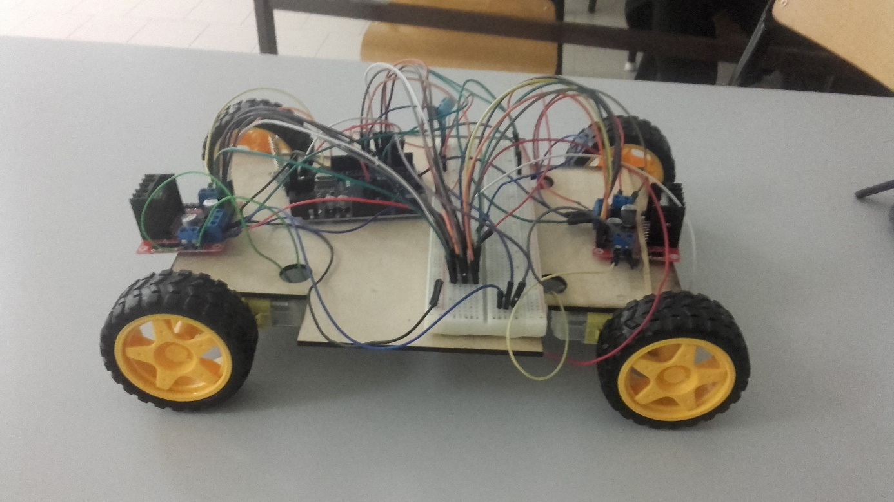

Le câblage fut difficile à réaliser car il y avait beaucoup de fils à connecter du moteur au module L298, à la carte Arduino et à la plaque. De plus nous n’arrivions pas à inverser la course de la voiture mais, grâce au professeur, nous avons décelé une erreur de programme qui nous a aidé à faire avancer/ reculer la voiture correctement. Nous avons donc pu faire quelques tests en alimentant la voiture avec une pile de 9V, ce qui n’était pas assez pour suffisamment bien faire fonctionner les moteurs ; une batterie de 11V nous a permis de donner une tension plus que nécessaire à la voiture.

En complétant le programme, nous avons pu faire tourner la voiture à droite et à gauche grâce aux valeurs de l’axe Y de l’accéléromètre et le PWM. Cependant, les valeurs sont assez instables, ce qui fait que la voiture à parfois du mal à « savoir quoi faire » mais nous allons corriger cela dans le programme de l’émetteur.